Studiedag 22 oktober 2021, Kasteel van Freÿr
Het Idee van het Sublieme
Programma
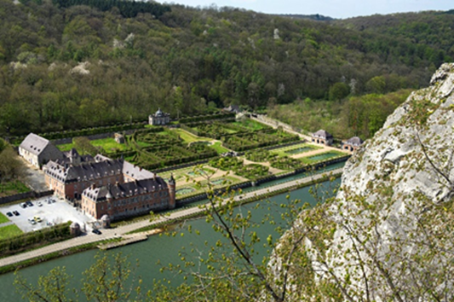
Heel wat filosofen, met als belangrijkste vertegenwoordiger Edmund Burke, hebben gereflecteerd over het sublieme, als categorie van het schone, of als tegenpool van schoonheid. In de context van tuinen, waarbij het sublieme zijn intrede maakt bij de overgang van de 18de naar de 19de eeuw, werd het vaak bestempeld als “angstaanjagend” of “majestueus”.

Het is een tijd waarin de mens de natuur ontdekt of herontdekt. Er ontstaat een bijzondere fascinatie voor de bergen, vooral bij reizigers die de “Grand Tour” maken over de Alpen. Vanaf de 18de en de 19de eeuw wordt de wilde en imposante natuur niet langer omzeild, maar verkend en bestudeerd, zoals de verre landen en continenten. Na afloop van de reis wordt ze dan gereproduceerd in de tuinen, of creëert men tuinen in een decor, een subliem kader.

Dat is het geval met de historische tuinen van Freÿr, die aangelegd werden langs de oevers van een imposante rivier, aan de voet van indrukwekkende rotsen. Het werk (de tuinen) en zijn schrijn (de site) vormen een geheel, een decor waar de liefhebber vandaag nog kan rondwandelen en de grandioze en de door de mens aangelegde natuur lijfelijk kan ervaren.

Freÿr zal het kader zijn van een Studiedag over het Idee van het sublieme, op vrijdag 22 oktober 2021.

Sprekers als Monique Mosser, Odile De Bruyn, Nathalie de Harlez, Françoise Lombaers, Denis Mirallié en Herman Van den Bossche, kunst- en tuinhistorici, specialisten van de 18de eeuw, ambachtslieden en landschapsarchitecten zullen hun licht laten schijnen over sublieme tuinen.

Hoe zijn ze uitgedacht en aangelegd, wat zijn hun specifieke kenmerken, hoe kunnen ze gerestaureerd en geconserveerd worden, hoe kunnen we hun authenticiteit bewaren of hun glans teruggeven? Rond al die vragen zullen er in de voormiddag lezingen gegeven worden en in de namiddag rondleidingen, in het hart van de materie.
Programma

09.00 u. Verwelkoming
09.40 u. Opening van de Dag
09.50 u. Welkomstwoord
10.00 u. Het Sublieme in de context van de tuinen in de 18de eeuw
Monique Mosser, Kunst-, architectuur- en tuinhistorica
10.35 u. De 18de eeuw: Subliem! Het voorbeeld van Freÿr
Odile De Bruyn, doctor in de Geschiedenis en specialist in de Grieks-Romeinse Oudheid
11.00 u. Vragen
11.10 u. Pauze
11.20 u. Belvédères en andere uitzichtpunten. Van blik tot panorama. Nathalie de Harlez, tuinhistorica, doctor in de kunstgeschiedenis en de archeologie
11.45 u. Rotstuintjes: het voorbeeld van het Walckierspark
Françoise Lombaers, rots- en grottenpleisteraarster
12.10 u. Vragen
12.20 u. Lunch
13.30 u. Uitleg bij de namiddagrondleidingen en samenstelling van de groepen
- Pittoreske ontwerpen in de 19de eeuw, bron van La Rochette, grot
Denis Mirallié, landschapsingenieur, Arborescence
- “Subliem” uitzicht op de Maas en de rotsen vanaf het paviljoen Frédéric Salle
Nathalie de Harlez de Deulin, tuinhistorica, doctor in de kunstgeschiedenis en de archeologie
- “De Maas en de rotsen: wezenlijk onderdeel van de tuinen van Freÿr?”, Herman Van den Bossche, expert ‘Historische tuinen en parken’, Agentschap Onroerend Erfgoed

13.35 u. Vertrek van de groepen
16.00 u. Terugkeer van de groepen
16.15 u. Einde

